KẾ HOẠCH DẠY HỌC
Môn: Tiếng Việt: Tiết 218

BÀI 22: CHUYỆN CÂY, CHUYỆN NGƯỜI

BÀI VIẾT 2: VIẾT VỀ HOẠT ĐỘNG CHĂM SÓC CÂY XANH
1. Yêu cầu cần đạt:
- Biết nói về hoạt động của các bạn nhỏ trong 1 bức tranh em thích (nói theo tranh và gợi ý).
- Dựa vào những gì đã nói, viết được đoạn văn 4-5 câu về hoạt động của các bạn. Đoạn viết rõ ràng, trôi chảy.
- Năng lực chung: Biết cùng các bạn thảo luận nhóm; hợp tác tìm hiểu bài.
- Năng lực riêng: Viết được đoạn văn.
- Bồi dưỡng phẩm chất chăm chỉ, trách nhiệm.
2.1. Giáo viên: SGK
2.2. Đối với học sinh: SGK, VBT
3. Các hoạt động dạy học chủ yếu:
Hoạt động tổ chức, hướng dẫn của GV | Hoạt động học tập của HS
HOẠT ĐỘNG MỞ ĐẦU
a. Mục tiêu: Tạo tâm thế hứng thú cho HS và từng bước làm quen bài học.  b. Cách thức tiến hành:  - GV giới thiệu bài học: | - HS lắng nghe, tiếp thu.
HOẠT ĐỘNG HÌNH THÀNH KIẾN THỨC
Hoạt động 1: Nói về hoạt động của các bạn nhỏ trong một bức tranh mà em thích (Bài tập 1)  a. Mục tiêu: HS nói về nội dung từng tranh; chọn một bức tranh yêu thích nhất nói về hoạt động của các bạn nhỏ trong tranh.  b. Cách tiến hành:  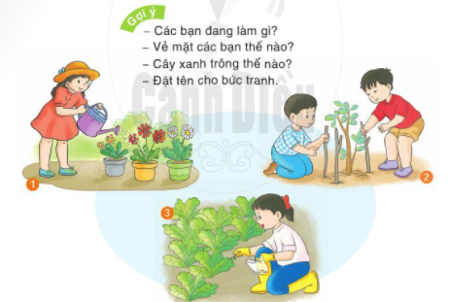  - GV mời1 HS đọc yêu cầu của bài tập và các gợi ý: Nói về hoạt động của các bạn nhỏ trong một bức tranh mà em thích.  Gợi ý:  - Các bạn đang làm gì?  - Vẻ mặt của các bạn thế nào?  - Cây xanh trông như thế nào?  - Đặt tên cho bức tranh  - GV chỉ từng tranh, hướng dẫn HS nói nhanh về nội dung từng bức tranh - mỗi tranh 1 câu.  - GV yêu cầu HS chọn 1 bức tranh yêu thích, nói về hoạt động của các bạn nhỏ trong bức tranh. GV nhắc HS nói thoải mái, tự nhiên, dựa vào gợi ý nhưng không máy móc theo cách trả lời câu hỏi.  - GV mời 2 HS nói về hoạt động của bạn nhỏ trong bức tranh mình yêu thích. | - HS đọc yêu cầu bài tập.  - HS quan sát từng tranh và nói về nội dung các bức tranh:  - HS trả lời:
Hoạt động 2: Dựa vào những điều vừa nói, viết 4-5 câu về hoạt động của bạn nhỏ trong bức tranh em yêu thích (Bài tập 2)  a. Mục tiêu: HS viết đoạn văn 4-5 câu về hoạt động của bạn nhỏ trong bức tranh em yêu thích.  b. Cách tiến hành:  - GV mời 1 HS đọc yêu cầu của Bài tập 2: Dựa vào những điều vừa nói, viết 4-5 câu về hoạt động của bạn nhỏ trong bức tranh em yêu thích  - GV khuyến khích HS viết tự do, thoải mái, viết nhiều hơn 5 câu.  - GV yêu cầu HS viết đoạn văn.  - GV chiếu bài của một vài HS lên bảng lớp, chữa (lỗi chính tả, từ, câu). Khen ngợi những HS có đoạn viết hay, đúng yêu cầu. GV thu một số bài của HS về nhà chữa. Bố trí thời gian trả bài. | - HS đọc yêu cầu bài tập.  - HS viết đoạn văn.  - HS trình bày bài viết.
HOẠT ĐỘNG CỦNG CỐ VÀ NỐI TIẾP
- Tiết học hôm nay cho em biết thêm về điều gì?  - GV nhắc HS chuẩn bị cho tiết học sau | - Chia sẻ sau tiết học  - Hs lắng nghe
*Điều chỉnh sau bài dạy: …………………………………………………………………………………………………………………………………………………………………………

